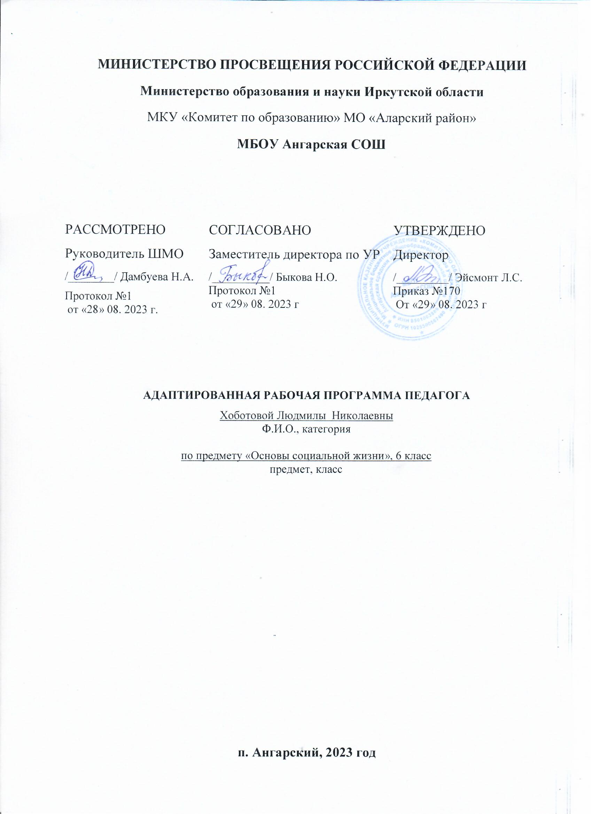

**ПОЯСНИТЕЛЬНАЯ ЗАПИСКА**

Рабочая программа по предмету «Основы социальной жизни» разработана на основе требований к планируемым результатам адаптированной основной образовательной программы основного общего образования МБОУ Ангарская СОШ, реализующей ФГОС образования обучающихся с легкой умственной отсталостью. В программу включены планируемые результаты освоения учебного предмета, содержание учебного предмета, тематическое планирование.

1.Федеральный закон Российской Федерации от 29 декабря 2012 г. N 273-ФЗ "Об образовании в Российской Федерации".

2. Приказ  Министерства образования и науки РФ от 19 декабря 2014 г. № 1599- «Об утверждении федерального государственного образовательного стандарта образования обучающихся с умственной отсталостью (интеллектуальными нарушениями)».

3.СанПиН 2.4.2.3286-15 "Санитарно-эпидемиологические требования к условиям и организации обучения и воспитания в организациях, осуществляющих образовательную деятельность по адаптированным основным общеобразовательным программам для обучающихся с ограниченными возможностями здоровья.

Учебный предмет «Основы социальной жизни» имеет своей **целью** практическую подготовку учащихся с умственной отсталостью (интеллектуальными нарушениями) к самостоятельной жизни и трудовой деятельности в ближайшем и более отдаленном социуме.

**Задачи:**

* овладение учащимися некоторыми знаниями и жизненными компетенциями, необходимыми для успешной социализации в современном обществе;
* развитие и совершенствование навыков ведения домашнего хозяйства;
* воспитание положительного отношения к домашнему труду;
* развитие умений, связанных с решением бытовых экономических задач;
* формирование социально-нормативного поведения в семье и обществе;
* формирование умений, необходимых для выбора профессии и дальнейшего трудоустройства;
* коррекция недостатков познавательной и эмоционально-волевой сфер; развитие коммуникативной функции речи

**Планируемые результаты:**

Планируемые результаты освоения учащимися **6** класса программы, направлены на получение следующих **личностных результатов**:

* осознание себя как гражданина России; формирование чувства гордости за свою Родину;
* сформированность адекватных представлений о собственных возможностях, о насущно необходимом жизнеобеспечении;
* овладение начальными навыками адаптации в динамично изменяющемся и развивающемся мире;
* овладение социально-бытовыми навыками, используемыми в повседневной жизни
* владение навыками коммуникации и принятыми нормами социального взаимодействия;
* способность к осмыслению социального окружения, своего места в нем;
* принятие соответствующих возрасту ценностей и социальных ролей;
* принятие и освоение социальной роли учащегося, проявление социально  
  значимых мотивов учебной деятельности;
* сформированность навыков сотрудничества с взрослыми и сверстниками в разных социальных ситуациях;
* развитие этических чувств, проявление доброжелательности, эмоционально-нравственной отзывчивости и взаимопомощи, проявление сопереживания к чувствам других людей;
* сформированность установки на безопасный, здоровый образ жизни, наличие мотивации к творческому труду, работе на результат, бережному отношению к материальным и духовным ценностям;

- проявление готовности к самостоятельной жизни

существенные связи и отношения между объектами и процессами.

**Предметные результаты**:

-Основные правила ухода за телом, руками и ногами. Основные способы закаливания, комплекс утренней гимнастики

**-** Близких родственников, свои обязанности в семье

-Правила пользования автобусами и электричками пригородного сообщения

-Правила ручной и машинной стирки и приемы повседневного ухода за одеждой

-Значение соли и сахара для питания.

-Питательную ценность овощей, мяса, рыбы, фруктов.

-Виды и правила хранения молочных продуктов и хлебобулочных изделий

-Виды комнатных растений, элементарные способы ухода за ними. Виды кухонной утвари и правила ухода за ней. Предметы для сервировки стола. Кухонную мебель, название и назначение

-Виды медицинской помощи, способы измерения температуры тела, способы обработки ран, порезов и ссадин. Средства для предупреждения вирусных и простудных заболеваний

-Основные средства связи, виды почтовых отправлений и виды писем.

**Содержание учебного предмета «Основы социальной жизни»**

Структуру программы определяют следующие содержательные линии:

Используемые материалы: средства для стирки, пятновыводители, земляные смеси (изготовленные из имеющегося природного материала и купленные в магазине), удобрения, бумага, картон, клей, краски акварельные, цветные карандаши, фломастеры, маркеры разного цвета; нитки (разные виды); ткани разных сортов; различные бланки.

Инструменты и оборудование: электрическая плита; холодильник; кухонная посуда, утварь; приборы и инструменты; электробытовая техника (электрический чайник, электромясорубка, микроволновая печь, электромиксер, жарочная печь);; гладильная доска; предметы личной гигиены, пылесос, утюг, ножи, разделочные доски, салатники, блюда, ножницы, перчатки, горшки цветочные, лейки, совки.

Этика и эстетика труда: правила использования инструментов и материалов, за­п­ре­ты и ограничения. Инструкции по технике безопасности (правила поведения при про­ве­де­нии работ). Требования к организации рабочего места.

|  |  |  |
| --- | --- | --- |
| №**п/п** | **Раздел** | **Краткое содержание и практические работы** |
| 1. | «Личная гигиена» | Закаливания организма (зарядка, обтирание, сезонная одежда, физические упражнения).Уход за руками (уход за ногтями и кожей рук, кремы).Уход за ногами (уход за ногтями и кожей ног). Профилактика грибковых заболеваний. Мытье рук, стрижка ногтей, уход за кожей рук.  **Практическая работа №1**  Подобрать косметические средства для ухода за кожей рук |
| 2. | «Одежда» | Одежда. Уход за одеждой. Мелкий ремонт одежды (правила пришивания пуговиц, вешалок, крючков, зашивание распоровшегося шва). Правила и приемы ручной стирки изделий из х/б и шелковых тканей. Глажение фартуков , косынок , салфеток.  **Практическая работа№2**  Пришивание пуговиц, петель, крючков, зашивание распоровшегося шва  **Практическая работа№3** «Стирка косынок и фартуков»  **Практическая работа № 4** «Утюжка фартуков, косынок, салфеток» |
| 3. | «Семья» | Состав семьи учащихся. Родственные отношения. Семейный досуг. Личные взаимоотношения в семье. Права и обязанности каждого члена семьи.  **Практическая работа №5**: «Составление генеалогического дерева» |
| 4. | «Культура поведения» | Правила поведения в общественных местах.(кино, театре, музее, библиотеке). Поведение при посещении массовых мероприятий.  **Практическая работа № 6**: «Моделирование ситуации «Посещение театра» |
| 5. | «Жилище» | Гигиенические требования к жилому помещению и меры по их обеспечению. Основные правила организации рабочего места школьника. Повседневная сухая и влажная уборка квартиры. Пылесос. Комнатные растения (их назначение, допустимое количество и уход). Уход за полом. Средства по уходу за полом.  **Практическая работа № 7:** «Сухая и влажная уборка помещения, чистка ковра, кресел пылесосом»  **Практическая работа № 8:** «Мытье полов»  Практическая работа № 9: «Уход за комнатными растениями: полив, опрыскивание, рыхление» |
| 6. | «Транспорт» | Основные транспортные средства. Пользование городским транспортом. Оплата поезда на всех видах транспорта (разовый, проездной, единый билеты). Наиболее рациональные маршруты передвижения от дома до школы, в разные точки города, района. Пригородные поезда. Расписание. Направления, зоны. Разовые и сезонные билеты.  **Практическая работа №10:**  «Моделирование ситуации «Покупка билета» |
| 7. | «Питание» | Гигиена приготовления пищи. Правила безопасной работы на кухне. Хранение продуктов и готовой пищи.Определение срока годности, сроки хранения продуктов.Замораживание - размораживание продуктов. Виды продуктов для замораживания. Приготовление пищи. Правила режима питания. Составление меню на день. Оформление готового блюда.Блюда из макаронных изделий. Виды макаронных изделий. Блюда из круп. Виды круп. Способы первичной обработки круп. Приготовление манной каши на молоке. Правила и особенности приготовления. Сервировка стола к ужину. Необходимые приборы и посуда.  Запеканка из творога. Необходимые продукты. Блюда из овощей. Основные виды. Первичная и тепловая обработка овощей. Правила чистки овощей.  **Практическая работа №11**: «Приготовление салата из крабовых палочек»  **Практическая работа №12**: «Составление меню на день»  **Практическая работа №13**: « Отваривание макарон»  **Практическая работа№14:** «Приготовление рассыпчатой гречневой каши»  **Практическая работа№15:** «Приготовление полужидкой рисовой каши на молоке»  **Практическая работа №16:** «Приготовление жидкой манной каши на молоке»  **Практическая работа №17:** «Сервировка стола к ужину»  **Практическая работа №18:** «Приготовление запеканки из творога»  **Практическая работа №19** «Приготовление картофельного пюре»  **Практическая работа № 20**«Экскурсия в столовую». |
| 8. | «Торговля» | Продовольственные и специализированные продовольственные магазины. Названия отделов. Виды товаров, их стоимость. Порядок приобретения товара.  **Практическая работа № 21** «Экскурсия в продовольственный магазин» |
| 9. | «Средства связи» | Основные средства связи (почта, телефон). Виды почтовых отправлений (письма, бандероли, посылки, денежные переводы, телеграммы). Виды писем (закрытые, открытые, простые, заказные), порядок отправления писем. Тарифы.  **Практическая работа № 22**«Экскурсия на почту»  **Практическая работа № 23** «Написание адреса и индекса на конверте» |
| 10. | «Медицинская помощь» | Виды медицинской помощи. Виды медицинских учреждений, их значение. Работники медицинских учреждений (врачи, медицинские сестры, младший медицинский персонал, регистраторы, работники аптек). Виды медицинской помощи: доврачебная, «скорая помощь», помощь на дому, амбулаторный прием, госпитализация. Вызов «скорой помощи» и врача на дом. Использование различных видов мед. помощи.  **Практическая работа № 24**«Вызов «скрой помощи» и врача на дом»  **Практическая работа № 25** «Экскурсия в аптеку» |
| 11. | «Учреждения, организации и предприятия» | Дошкольные учреждения и их назначения.  **Практическая работа № 26**«Экскурсия в ДОУ» |

**Учебно-тематическое планирование**

|  |  |  |
| --- | --- | --- |
| **№ п/п** | **Название раздела** | **Количество часов** |
| 1. | Личная гигиена | 6ч |
| 2. | Одежда | 8ч |
| 3. | Семья | 3ч |
| 4. | Культура поведения | 3ч |
| 5. | Жилище | 7ч |
| 6. | Транспорт | 4ч |
| 7. | Питание | 20ч |
| 8. | Торговля | 4ч |
| 9. | Средства связи | 4ч |
| 10. | Медицинская помощь | 5ч |

**КАЛЕНДАРНО-ТЕМАТИЧЕСКОЕ ПЛАНИРОВАНИЕ ПО ПРЕДМЕТУ**

**«ОСНОВЫ СОЦИАЛЬНОЙ ЖИЗНИ»**

|  |  |  |  |  |
| --- | --- | --- | --- | --- |
| № | **Тема урока** | | | **Кол-во часов** |
| **Личная гигиена – 6 ч.** | | | | |
| 1 | Введение. Личная гигиена | | | 1 |
| 2 | Закаливание организма | | | 1 |
| 3 | Уход за руками | | | 1 |
| 4 | Практическая работа №1 «Правила ухода за руками» | | | 1 |
| 5 | Уход за ногами | | | 1 |
| 6 | Правила и приемы ухода за органами зрения | | | 1 |
| **Одежда- 8 ч.** | | | | |
| 7 | Одежда | | | 1 |
| 8 | Уход за одеждой | | | 1 |
| 9 | Мелкий ремонт одежды. | | | 1 |
| 10 | Практическая работа №2: «Пришивание пуговиц, петель, крючков, зашивание распоровшегося шва» | | | 1 |
| 11 | Стирка изделий из цветных хлопчатобумажных и шёлковых тканей. Этапы стирки. Символы стирки на вещах. | | | 1 |
| 12 | Практическая работа №3: «Стирка косынок и фартуков» | | | 1 |
| 13 | Основные элементы утюга. Правила утюжки одежды | | | 1 |
| 14 | Практическая работа № 4: «Утюжка фартуков, косынок, салфеток» | | | 1 |
| **Семья- 3 ч.** | | | | |
| 15 | Состав семьи учащихся. Родственные отношения.  Семейный досуг. | | | 1 |
| 16 | Практическая работа № 5: « Составление генеалогического дерева» | | | 1 |
| 17 | Права и обязанности каждого члена семьи. | | | 1 |
| 18 | Контрольное тестирование | | | 1 |
|  | | | | |
| **Культура поведения- 3 ч.** | | | | |
| 19 | Поведение в общественных местах | | | 1 |
| 20 | Практическая работа № 6: «Моделирование ситуации «Посещение театра» | | | 1 |
| 21 | Поведение при посещении массовых мероприятий | | | 1 |
| **Жилище - 7 ч.** | | | | |
| 22 | Гигиенические требования к жилому помещению. Основные правила организации рабочего места школьника. | | | 1 |
| 23 | Повседневная уборка квартиры. Правила пользования пылесосом | | | 1 |
| 24 | Практическая работа № 7: «Сухая и влажная уборка помещения, чистка ковра, кресел пылесосом» | | | 1 |
| 25 | Уход за полом. Виды половых покрытий. Средства по уходу за полом. | | | 1 |
| 26 | Практическая работа № 8: «Мытье полов» | | | 1 |
| 27 | Комнатные растения. Вредители и болезни комнатных растений. | | | 1 |
| 28 | | Практическая работа № 9: «Уход за комнатными растениями: полив, опрыскивание, рыхление» | | 1 |
| **Транспорт- 4 ч.** | | | | |
| 29 | | Виды транспортных средств. Пользование городским транспортным средством. Оплата проезда | | 1 |
| 30 | | Пригородный транспорт. Расписание. Практическая работа №10:  «Моделирование ситуации «Покупка билета» | | 1 |
| 31 | | Выбор маршрута проезда из дома в школу.  Расчет стоимости проезда. | | 1 |
| 32 | | Контрольное тестирование | | 1 |
|  | | | | |
| **Питание -20ч** | | | | |
| 33 | | Гигиена приготовления пищи. Правила Т.Б.. | | 1 |
| 34 | | Хранение продуктов и готовой пищи. Определение срока годности, сроки хранения продуктов. | | 1 |
| 35 | | Замораживание - размораживание продуктов. Виды продуктов для замораживания. | | 1 |
| 36 | | Практическая работа №11: «Приготовление салата из крабовых палочек» | | 1 |
| 37 | | Приготовление пищи. Правила режима питания. Составление меню на день. Оформление готового блюда. | | 1 |
| 38 | | Практическая работа №12: «Составление меню на день» | | 1 |
| 39 | | Блюда из макаронных изделий. Виды макаронных изделий. | | 1 |
| 40 | | Практическая работа № 13: «Отваривание макарон» | | 1 |
| 41 | | Блюда из круп. Виды круп. Способы первичной обработки круп. | | 1 |
| 42 | | | Практическая работа № 14: «Приготовление рассыпчатой гречневой каши» | 1 |
| 43 | | | Практическая работа №15: « Приготовление полужидкой рисовой каши на молоке» | 1 |
| 44 | | | Приготовление манной каши на молоке. Правила и особенности приготовления. | 1 |
| 45 | | | Практическая работа № 16: «Приготовление жидкой манной каши на молоке» | 1 |
| 46 | | | Сервировка стола к ужину. Необходимые приборы и посуда. | 1 |
| 47 | | | Практическая работа № 17: « Сервировка стола к ужину» | 1 |
| 48 | | | Запеканка из творога. Необходимые продукты. | 1 |
| 49 | | | Практическая работа № 18: «Приготовление запеканки из творога» | 1 |
| 50 | | | Блюда из овощей. Основные виды. Первичная и тепловая обработка овощей. Правила чистки овощей. | 1 |
| 51 | | | Практическая работа № 19 : «Приготовление картофельного пюре» | 1 |
| 52 | | | Контрольное тестирование.  Практическая работа № 20 «Экскурсия в школьную столовую» | 1 |
|  | | | | |
| **Торговля- 4 ч.** | | | | |
| 53 | | | Продовольственные и специализированные продовольственные магазины. Их назначение. | 1 |
| 54 | | | Названия отделов. Отличительные особенности. | 1 |
| 55 | | | Виды товаров, их стоимость. Порядок приобретения товаров. | 1 |
| 56 | | | Практическая работа № 21 «Экскурсия в продовольственный магазин» | 1 |
| **Средства связи- 4 ч.** | | | | |
| 57 | | | Основные средства связи. Виды почтовых отправлений. | 1 |
| 58 | | | Практическая работа № 22 «Экскурсия на почту» | 1 |
| 59 | | | Виды писем. Порядок отправки писем. Стоимость пересылки. | 1 |
| 60 | | | Практическая работа № 23 «Написание адреса и индекса на конверте» | 1 |
| **Медицинская помощь- 5 ч.** | | | | |
| 61 | | | Медицинские учреждения. Их назначение. Работники медицинских учреждений. | 1 |
| 62 | | | Виды медицинской помощи. | 1 |
| 63 | | | Использование различных видов медицинской помощи. Практическая работа № 24 «Вызов «скрой помощи» и врача на дом. | 1 |
| 64 | | | Профилактика вирусных и простудных заболеваний. | 1 |
| 65 | | | Практическая работа № 25 «Экскурсия в аптеку» | 1 |
| **Учреждения, организации и предприятия- 2 ч.** | | | | |
| 66 | | | Дошкольные и школьные учреждения. Их назначение. | 1 |
| 67 | | | Практическая работа № 26 «Экскурсия в ДОУ» | 1 |
| 68 | | | Контрольное тестирование. | 1 |